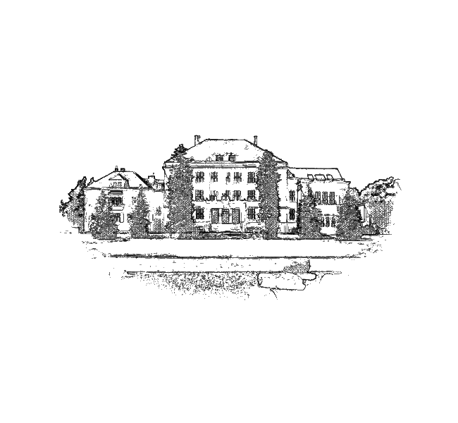
Program 90. výročí založení
Masarykovy střední školy zemědělské a Vyšší odborné školy, Opava

pátek 22. 10. 2010 od 9:00 do 19:00 h

- 9:00 – 19:00 h možnost individuální prohlídky školy, instalovaných výstav, videoprezentací

- 9:00, 11:00, 13:00 a 15:00 h komentované prohlídky školy

- 10:00 – 11:00 h slavnostní program v aule školy pro zaměstnance školy - kulturní vystoupení žáků, proslov ředitele školy, videoprezentace
(11:00 – 12:00 h oběd pro zaměstnance ve školní jídelně)
- 12:00 – 13:00 h oběd pro zvané čestné hosty ve školní jídelně
- 13:00 – 14:30 h slavnostní program v aule školy pro zvané čestné hosty - kulturní vystoupení žáků prokládané proslovy ředitelů, předání pamětních listů, DVD a brožur o škole

- 16:00 – 19:00 h poslechová a taneční hudba v aule

- možnost telefonické objednávky místností pro třídní srazy absolventů
- max. 3 hodiny, (objednávky přijímá a potvrzuje paní Bohdana Vitásková
tel.: 553 760 500)

- po celou dobu možnost zakoupení drobného občerstvení v areálu školy

sobota 23. 10. 2010 od 9:00 do 16:00 h

- 9:00 – 16:00 h možnost individuální prohlídky školy, instalovaných výstav, videoprezentací

- 9:00, 11:00, 13:00 a 15:00 h komentované prohlídky školy

- možnost telefonické objednávky místností pro třídní srazy absolventů
- max. 3 hodiny, (objednávky přijímá a potvrzuje paní Bohdana Vitásková
tel.: 553 760 500)

- po celou dobu možnost zakoupení drobného občerstvení v areálu školy
SRDEČNĚ VÁS ZVEME K NÁVŠTĚVĚ

